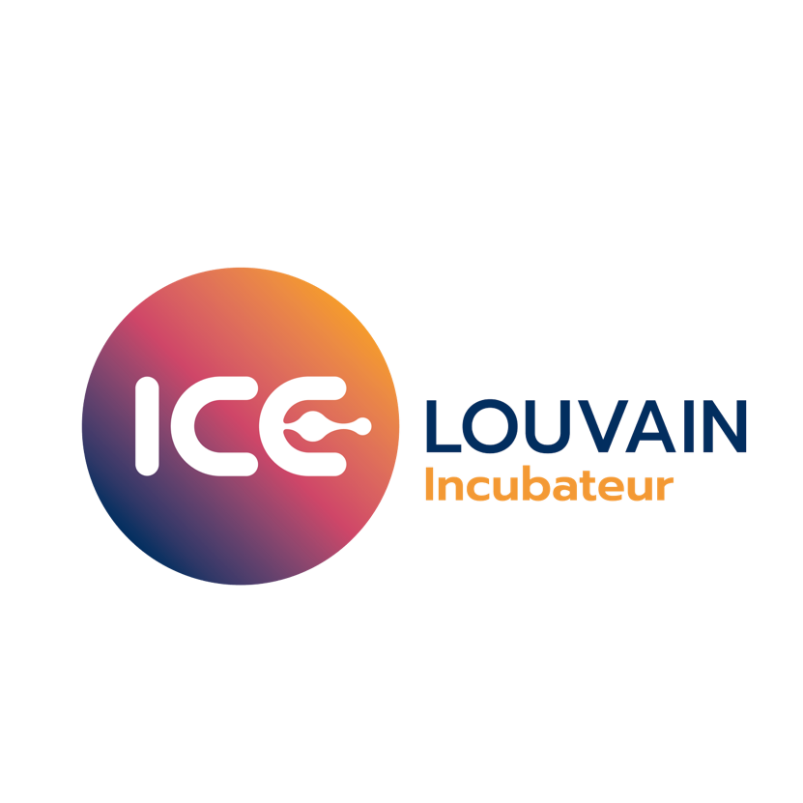

CHARTE ENGAGEMENT DE L’INCUBÉ
Le début de votre aventure au sein d’ICE Louvain Incubateur…
Un engagement de votre part… Et de la nôtre pour votre projet!

Entre
ICE Louvain Incubateur, chemin du Cyclotron, 6 à 1348 Louvain-la-Neuve, représenté par Mme Sophie Neu

Et
Madame/Monsieur,…………………………………………………………..………...
domicilié(e)(rue) ……..………….………………………………………………………. (n°) …………..
à (code postal) ……………….…… (ville)…….……..……….....................................................
né(e) le ……….../………... /………….
Numéro ID national : …………...…………………..………………
Nom de l’école/université : …………...…………………..………………
Orientation/faculté : …………………………………………………….
Adresse mail privée (non étudiant) : ………………………..………………………………
Numéro de GSM : ……………………………………………
Nom du projet (même provisoire) : …………………………………..……………………..
Description du projet en quelques mots :

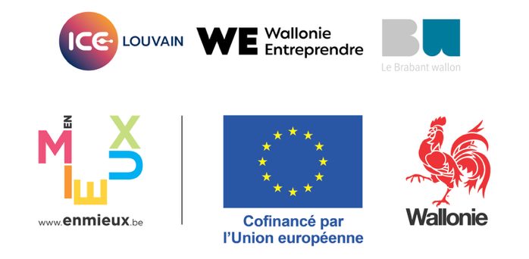
ci-après dénommé « le porteur de projet », il est convenu ce qui suit.

PREAMBULE
ICE Louvain Incubateur est l’incubateur pour étudiant.e.s et jeunes diplômé.e.s du Brabant wallon, soutenu par ICE Louvain, Wallonie Entreprendre, le Brabant Wallon, En Mieux, l’Union Européenne et la Région Wallonne.
ICE Louvain Incubateur offre un programme d’accompagnement comprenant du coaching individuel régulier, des rendez-vous ponctuels avec des experts, ainsi que des formations et des activités de networking. Un espace de coworking est également mis à disposition des incubé.e.s 24h/24. Cet accompagnement peut s’étaler jusqu’à maximum deux ans et demi en fonction du rythme décidé par le/la jeune et lié aux subsides obtenus. Il peut être arrêté à tout moment par l’une des deux parties.
Pour valider le bon accompagnement offert gratuitement, deux documents (livrable diagnostic et livrable suivi du projet) sont à signer par le/la jeune via la plateforme Wikiflow après +- 4 mois et au terme de l’accompagnement.

- OBJECTIF
ICE Louvain Incubateur a pour mission d’accompagner tout étudiant.e/jeune diplômé.e, ayant une idée entrepreneuriale innovante, dans tout secteur d’activité, dans la création ou la croissance de son entreprise. Étant donné les enjeux environnementaux et sociétaux actuels, ICE Louvain Incubateur vous encourage également à réfléchir à l’impact de votre projet.

- OFFRE
L’offre d’accompagnement ICE Louvain Incubateur comprend :
- Une communauté dynamique liée à l’entreprenariat
- Des workshops collectifs
- Des séances de coaching individuelles
- Des évènements de networking
- Des consultations avec des experts
- Un espace coworking réservé aux incubé.e.s et accessible 24h/24
- L’utilisation de la plateforme Wikiflow (outils entrepreneuriaux, suivi de coaching)
- PARCOURS INCUBE.E.S
Lors de votre parcours au sein d’ICE Louvain Incubateur, vous passez par 2 périodes qui vous permettent de valider plusieurs éléments du développement de votre projet.
- « Explore & Go »
Une fois admis (lors du comité d’admission sur base de votre dossier et de notre 1re rencontre), vous bénéficiez de tous les services d’ICE Louvain Incubateur : Coaching, Coworking, Workshops, Networking.
Explore & Go débute avec votre journée de rentrée « Start’I Day »
- Start’Y Day des nouveaux incubés en octobre :
9 et 10 octobre 2026

- Start’Y Day des nouveaux incubés en février :
12 et 13 février 2027

Votre programme continue ensuite avec 5 workshops.
- Workshop « Juridique »
- Workshop « Vente »
- Workshop « Les aspects administratifs »
- Workshop « Finances 2 »
Durant ce programme, vous êtes personnellement accompagné par un coach qui vous suivra durant tout votre parcours lors de séances de coaching.
Vous avez également accès à l’espace de coworking réservé aux incubés et accessible 24h/24.
Après environ 4 mois, votre projet passera devant le comité de sélection.
Il vous est demandé de déposer sur Wikiflow (notre plateforme de travail), en y travaillant ensemble avec votre coach, le document appelé « livrable diagnostic ». Ce document aborde différentes thématiques liées à l’entrepreneuriat et à votre projet. Vous retrouvez ce document sur la plateforme Wikiflow une fois votre candidature validée. Ce document provient directement de la Région Wallonne qui finance ICE Louvain Incubateur.
Suite à la remise de ce document, vous passerez devant un jury d’entrée : le comité de sélection.
Sur base de cette rencontre, et de votre motivation/implication, il sera ensuite décidé si vous passez à la deuxième étape « Test & Fly » d’encore maximum 2 ans et demi.

- « Test & Fly »
Une fois le jury d’entrée passé, vous rentrez dans le programme « Test & Fly ». A nouveau, vous avez accès à tous les services d’ICE Louvain Incubateur.
Durant votre programme « Test & Fly », vous suivriez encore une multitude de formations autour de plusieurs workshops.
Workshops en présentiel :
- Workshop « Communication digitale, presse »
- Workshop « Juridique »
- Workshop « Assurances & Administration »
- Workshops « Finances »
- Workshop « Vente & négociations »
Workshops en distanciel (voir calendrier et/ou wikiflow)
Vous allez également participer à divers évènements :
- Mind & Market (min 1x/parcours)
- Speedcoaching (min 1x/an)
- Après-midi des experts
- Foire aux projets ICE Louvain & Business Shower (min 1x/parcours) (29.09.2026)
- Évènements inter-incubateurs
- Workshops en ligne
Pour découvrir le programme des autres événements et formations proposées par ICE Louvain, nous vous invitions à aller sur notre site www.icelouvain.be.

Fin de votre parcours à l’ICE Louvain Incubateur
A la fin de l’accompagnement par ICE Louvain Incubateur, une rencontre est prévue entre l’incubé.e et le comité de l’ICE Louvain Incubateur.
Parallèlement à cette rencontre, ce sera également le moment de finaliser sur la plateforme Wikiflow le « document livrable suivi » utilisé tout au long de votre accompagnement et qui reprend les grandes thématiques entrepreneuriales. Celui-ci est à compléter avec votre coach. Ce document est le 2ème après le livrable diagnostic à remplir officiellement pour la Région wallonne.

Pour information :
Si pour une raison quelconque, vous quittez ICE Louvain Incubateur avant la fin des deux années, il vous sera tout de même demandé de compléter avec votre coach les documents exigés de la Région wallonne lors de votre sortie.

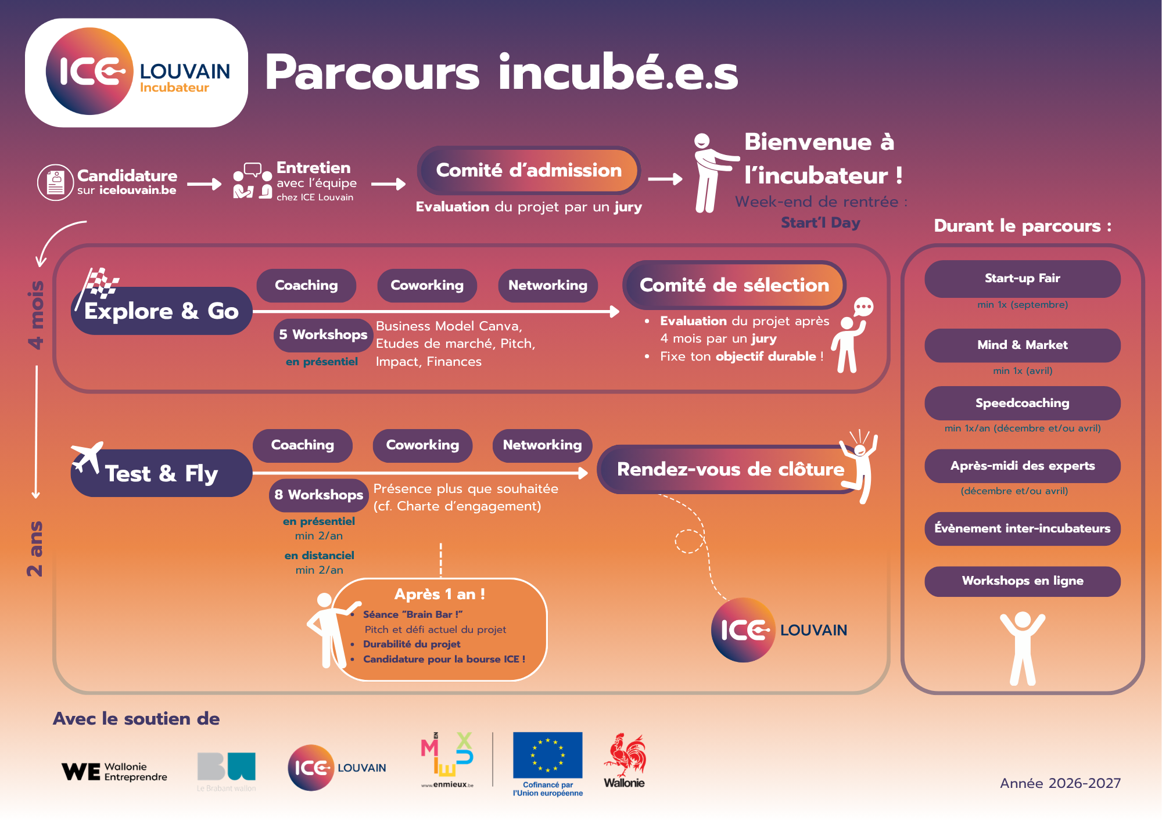
- ASSOCIE.E.S
Si un.e associé.e souhaite rentrer dans le programme d’ICE Louvain Incubateur, il doit d’abord adresser une demande à l’ICE Louvain Incubateur qui l’approuvera selon les critères habituels.
Si un.e associé.e se joint au projet sans rentrer dans le programme de l’ICE Louvain Incubateur, l’ICE Louvain Incubateur doit simplement en être informé afin de rester à jour sur l’évolution du projet.
Toute personne faisant partie du programme d’ICE Louvain Incubateur souhaitant quitter un projet doit en informer l’ICE Louvain Incubateur
En cas d’arrêt total d’un projet, celui-ci doit être signalé par mail à l’équipe de l’ICE Louvain Incubateur. Merci au porteur de projet de nous informer s’il souhaite laisser la reprise de son projet à un éventuel futur incubé.

- ENGAGEMENT DES PORTEURS DE PROJETS
Les porteurs de projets s’engagent à profiter au mieux pour leur projet des différentes activités organisées par ICE Louvain Incubateur, à savoir :
- Explore & Go : Après le comité d’admission, chaque projet est automatiquement inscrit et s’engage à être présent aux activités suivantes : Start’I Day, 5 workshops en présentiel (BMC, Pitch, EDM, Impact, Finances), coaching, et présence au coworking.

- Test & Fly : Après le comité de sélection, chaque projet est automatiquement inscrit et s’engage à être présent aux activités suivantes : Mind & Market, Start-up Fair, Speedcoaching, 8 workshops (min 2 en présentiel par an et min 2 en distanciel par an), coaching, et présence au coworking.)

- Les coachings : Les porteurs de projets s’engagent à participer à un accompagnement personnalisé qui est prévu si possible minimum 1 fois par mois. Chaque session de coaching doit être préparée au préalable en fonction des « to do » du coaching précédent. Les incubé.e.s ont un réel rôle d’acteur. Ils viennent au rendez-vous avec du contenu et des questions afin de faire avancer leur projet d’entreprise. Un résumé de la séance de coaching sera déposé par le coach sur la plateforme Wikiflow.

Dans le guides des incubé.e.s, vous trouvez une « fiche coaching & attentes » qui peut vous aider à définir vos attentes pour les coachings lors du premier rendez-vous avec votre coach.

- L’interaction/Communauté : La participation active et l'interaction avec tous les projets sont essentielles à l’ICE Louvain Incubateur. Nous attendons une ouverture et une écoute aux remarques de la communauté. La collaboration est notre philosophie.

Un groupe WhatsApp est à votre disposition pour échanger et poser vos questions. Des événements réguliers renforcent la communauté, et nous sommes ouverts à vos propositions d'événements. Partagez vos idées et nous les réaliserons ensemble.

Chaque incubé.e s’engage à offrir de son temps pendant et après son incubation pour s’engager auprès d’ICE Louvain Incubateur de part des témoignages aux workshops/évènements, du bénévolat, promotion,…

- Visibilité : Dans leur communication, les porteurs de projets s’engagent à mentionner leur accompagnement par l’ICE Louvain Incubateur.

Les porteurs de projets acceptent d’être filmés et pris en photo lors des activités organisées dans le cadre de l’ICE Louvain Incubateur et donnent l’autorisation de la diffusion d’images sur lesquelles ils apparaissent aux organisateurs dans le cadre du projet d’incubation ; que ce soit sur les réseaux sociaux, des sites internet ou sur quelconque outils de communication en lien avec l’entrepreneuriat.

Les porteurs de projets autorisent la cellule communication de l’ICE Louvain Incubateur d’utiliser les contenus déposés sur le web liés aux projets pour leur donner plus de visibilité.

- WIKIFLOW
« Wikiflow » (https://icelouvain.wikiflow.io) est la plateforme de référence pour tout l’accompagnement au sein de l’ICE Louvain Incubateur. Elle est utilisée pour l’inscription aux workshops et le suivi des coachings. Vous y trouverez l’agenda (workshops, activités, events), les supports des formations et divers outils liés à la création d’entreprise. Un espace personnel vous sera réservé pour le dépôt des documents propres au projet. Cette plateforme est l’outil principal pour toute la communication de l’ICE Louvain Incubateur. Merci de vérifier que vous y êtes bien inscrits une fois que vous avez été admis officiellement.
  - Votre profil : Il vous est demandé de remplir méticuleusement votre profil sur la plateforme Wikiflow, autant pour les informations concernant le(s) porteur(s) de projet que pour le projet. Wikiflow est la plateforme de référence pour l’information véhiculée concernant les projets de l’ICE Louvain Incubateur. Que ce soit pour notre site web ou pour d’autres outils de communication, nous allons puiser l’information sur Wikiflow. Veillez donc à toujours être à jour. Merci.

  - Rapport de coaching : Chaque coaching fait l’objet d’un « rapport d’entretien » sur Wikiflow. Le porteur de projet ainsi que le coach doivent donc s’assurer de l’encodage de ce rapport après chaque séance de coaching.

  - Dépôts des documents pour le suivi de l’accompagnement : Les documents demandés pour les différentes étapes prévues sont déposés et centralisés sur la plateforme Wikiflow après validation du coach.
Afin de bien utiliser la plateforme « Wikiflow », nous vous invitons à visionner le tuto disponible sur Wikiflow.

- ENGAGEMENT D’ICE LOUVAIN INCUBATEUR
ICE Louvain Incubateur s’engage à :
- Aider les participants dans toutes les démarches relatives au développement de leurs projets d’entreprise.
- Proposer un plan de formation cohérent.
- Leur donner accès à un espace de travail professionnel 24h/24 grâce à l’espace de coworking de l’CE Louvain Incubateur incluant deux salles de réunion (disponibles sur réservation).
- Mettre à disposition des coachs/partenaires qui s’engagent à fournir une aide concrète et à accompagner au mieux les porteurs de projets.
- Donner de la visibilité aux projets incubés, que ce soit via la presse, nos partenaires ou notre réseau.
- Mettre à disposition un panel d’experts (retrouver l’info complète sur notre site web et Wikiflow).
- Informer et convier les porteurs de projets à un maximum d’évènements liés à leur projet.
- Ne pas prendre des parts dans votre entreprise. En effet, ICE Louvain Incubateur est financé par la Région wallonne et notre objectif est de vous aider au mieux dans la création de votre entreprise.

- LES AIDES DE « MINIMIS »
Dans le cadre de votre accompagnement à l’ICE Louvain Incubateur, vous recevez cette aide de la Région wallonne. La Commission européenne règlemente les aides aux entreprises afin qu’elles ne faussent pas la concurrence. La présente aide est une aide qualifiée de « de minimis » au sens de cette règlementation européenne. Nous (ICE Louvain Incubateur) sommes dans l’obligation légale de faire un suivi à la Région wallonne des montants octroyés à chaque projet dans le cadre de cette aide. Cette dernière peut se décliner sous différentes formes d’accompagnement comme du coaching, des séances avec des experts, dans certains cas par exemple, des aides financières pour un éventuel prototype, etc. Ainsi, chaque projet, qui est déjà en entreprise, ou qui crée son entreprise lors de sa période d’incubation dans l’ICE Louvain Incubateur, doit déclarer qu’il a reçu les aides de la Région Wallonne dites « de minimis ». Pour ce faire, dès création de votre entreprise, il vous est demandé de le signaler à l’ICE Louvain Incubateur. Nous vous fournirons alors le document à compléter. Ce document est une simple déclaration des aides reçues, vous ne devez rien payer à la Région wallonne. Pour toute question, n’hésitez pas à contacter la responsable de l’ICE Louvain Incubateur, Sophie Neu.
- CONFIDENTIALITE
Il est expressément convenu que, pour tous les projets en cours, toutes les informations relatives aux méthodes, procédés techniques ou toutes autres informations communiquées entre les parties sont considérées comme confidentielles par les parties et ne peuvent être communiquées à tout tiers, hors les cas rendus strictement nécessaires (rapports Région wallonne) à apprécier ponctuellement et en concertation. La confidentialité a une durée de 2 ans à partir de la date de cette charte d’engagement.

- COORDONNEES DE CONTACT
Pour toute information complémentaire concernant ICE Louvain Incubateur, la personne de contact est Sophie Neu – Manager d’ICE Louvain Incubateur - sneu@icelouvain.be - 0471/99.63.39

- REGLEMENT GENERAL DE LA PROTECTTION DES DONNEES (RGPD)
Les porteurs de projet acceptent que leurs données personnelles communiquées à l’ICE Louvain Incubateur soient reprises dans les rapports officiels demandés par Wallonie Entreprendre qui est l’organe de la Région wallonne finançant le programme. Le traitement des données à caractère personnel s’effectue conformément à la législation européenne sur la protection de la vie privée (RGPD).

□ Merci de cocher la case ci-contre pour accord et de signer ensuite ci-après.

Signatures

Pour ICE Louvain Incubateur

Le porteur de projet (avec mention lu et approuvé)

Fait à ……………………………………, le …………

